UNIVERSIDAD MARIANO GÁLVEZ DE GUATEMALA
Facultad de Ingeniería en Sistemas de Información y Ciencias de la Computación

Análisis de Sistemas II — Código 037
PROYECTO FINAL
Control de inventario y préstamos de laboratorio
Automatización con n8n, PostgreSQL y Docker en un entorno local
Documento técnico

Autora: Irma Yaritza Katiuxca Jagan Xol
Carné: 4090-23-9748
Docente: Ing. Edgar Raúl Molina Rey
Sección: Unica
Modalidad: Individual
Cobán, Alta Verapaz — 26 de Octubre de 2026

Índice
1. Introducción 3
2. Planteamiento del problema 3
2.1 Situación actual 3
2.2 Problema identificado 3
2.3 Objetivo general 3
2.4 Objetivos específicos 4
2.5 Alcance y limitaciones 4
3. Arquitectura local 4
3.1 Componentes 4
3.2 Decisiones de diseño 5
4. Modelo de datos 5
4.1 Reglas de integridad 6
5. Descripción de los workflows 6
5.1 WF1 – Ingesta de préstamos 8
5.2 WF2 – Procesamiento de préstamos 9
5.3 WF3 – Salida de reportes 11
5.4 WF4 – Manejo de errores 12
5.5 Resumen de nodos utilizados 12
6. Manejo de errores y de los datos 13
6.1 Errores esperados 13
6.2 Errores inesperados 13
6.3 Consistencia de la información 13
7. Consideraciones de seguridad 13
8. Pruebas realizadas 14
9. Instalación y reproducibilidad 16
10. Conclusiones 17
10.1 Trabajo futuro 17
11. Referencias y recursos de apoyo 17

Si el índice aparece vacío, en Word da clic derecho sobre él y elige "Actualizar campos".

1. Introducción
Este documento describe el análisis, el diseño y la implementación de un sistema de control de inventario y préstamos para un laboratorio, desarrollado como Proyecto Final del curso Análisis de Sistemas II. El sistema automatiza el proceso completo de un préstamo de equipo: la recepción de la solicitud, la validación de los datos, la verificación del stock disponible, el registro del préstamo, la actualización del inventario y la detección diaria de préstamos vencidos.
La solución se construyó con n8n como motor de automatización, PostgreSQL como base de datos y Docker como plataforma de despliegue, todo en un entorno 100 % local. La ciberseguridad se trató como un eje transversal del diseño: cada componente incorpora al menos una medida de protección sobre las credenciales o sobre los datos que maneja.
El código fuente, los workflows exportados, los casos de prueba y los diagramas están disponibles en el repositorio público:
https://github.com/kathyjaganx/proyecto-final-as2-inventario

2. Planteamiento del problema

2.1 Situación actual
En muchos laboratorios universitarios los préstamos de equipo (laptops, proyectores, multímetros, kits de electrónica, cables) se controlan en cuadernos o en hojas de cálculo que se llenan a mano. Este método depende por completo de la persona encargada: no valida que los datos estén completos, no impide prestar más unidades de las que existen y no avisa cuando un equipo no se devuelve a tiempo.

2.2 Problema identificado
El control manual produce cuatro problemas principales:
- Inconsistencia del inventario: el stock registrado no coincide con el real porque los préstamos y las devoluciones no siempre se anotan.
- Datos incompletos o erróneos: carnés mal escritos, nombres ilegibles o fechas de devolución imposibles.
- Equipo no devuelto: no hay un mecanismo que detecte a tiempo los préstamos vencidos.
- Falta de trazabilidad: no queda registro de quién solicitó qué, cuándo, ni por qué se rechazó una solicitud.

2.3 Objetivo general
Automatizar el proceso de préstamos de equipo de laboratorio mediante workflows de n8n en un entorno local con Docker y PostgreSQL, garantizando la validación de los datos, la consistencia del inventario, la trazabilidad de todas las operaciones y la protección de las credenciales y los datos personales de los estudiantes.

2.4 Objetivos específicos
- Recibir las solicitudes de préstamo mediante un webhook protegido con una clave de acceso y validar sus datos antes de procesarlas.
- Registrar el préstamo y descontar el stock en una sola operación atómica, de modo que el inventario nunca quede inconsistente.
- Detectar diariamente los préstamos vencidos y generar un reporte verificable en la base de datos y en un archivo CSV.
- Registrar toda operación en una bitácora de auditoría y todo fallo en una tabla de errores.

2.5 Alcance y limitaciones
El sistema cubre la solicitud y el registro de préstamos, el control del stock, la detección de vencimientos, la auditoría y el manejo de errores. Quedan fuera del alcance de esta versión el registro de devoluciones (la base de datos ya incluye el campo fecha_devolucion_real y el estado DEVUELTO para incorporarlo después), el envío de notificaciones por correo y una interfaz gráfica para los estudiantes.

3. Arquitectura local

3.1 Componentes
La solución se despliega con Docker Compose en una sola computadora. El archivo docker-compose.yml define dos contenedores y dos volúmenes persistentes:
Componente | Tecnología | Función
inventario_n8n | n8n (puerto 5678) | Ejecuta los cuatro workflows. Guarda su configuración y sus credenciales cifradas en el volumen n8n_data.
inventario_db | PostgreSQL 16 (puerto 5432) | Almacena el inventario, los préstamos, la auditoría y los errores en el volumen postgres_data.
Carpeta reportes/ | Volumen compartido | Recibe los archivos CSV que genera el WF3. Es la única carpeta a la que n8n tiene acceso.
Archivo .env | Variables de entorno | Contiene las credenciales. Docker Compose las inyecta en los contenedores y Git lo excluye del repositorio.

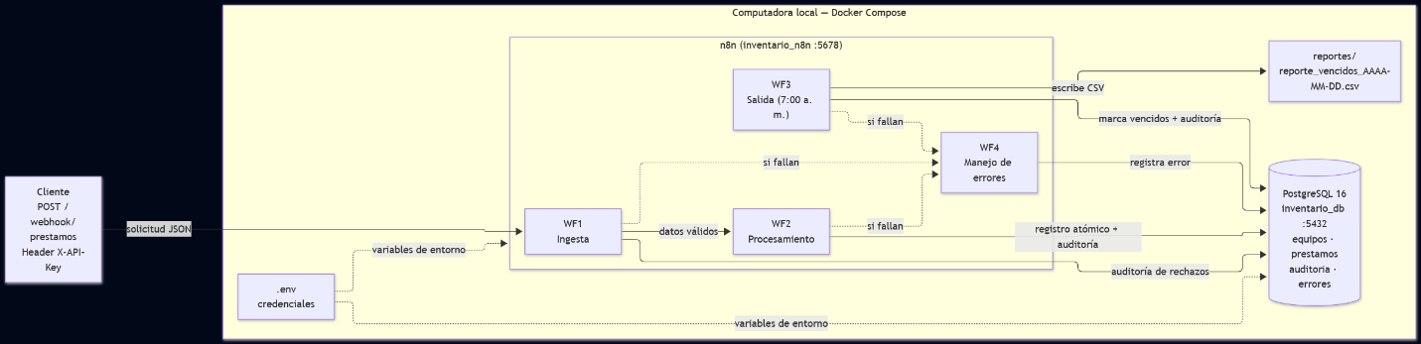Figura 1. Diagrama de arquitectura del sistema.

3.2 Decisiones de diseño
- Docker Compose: permite levantar todo el entorno con un solo comando y que cualquier persona lo reproduzca en otra computadora.
- PostgreSQL en lugar de archivos: ofrece transacciones y restricciones de integridad, indispensables para que el stock sea siempre correcto.
- Separación en cuatro workflows: cada workflow tiene una sola responsabilidad (ingesta, procesamiento, salida y errores), lo que facilita probarlos y mantenerlos por separado.
- Comunicación interna por nombre de servicio: n8n se conecta a la base de datos con el host postgres, dentro de la red privada de Docker.
- Zona horaria America/Guatemala: configurada en ambos contenedores para que las fechas de auditoría y los cálculos de vencimiento correspondan a la hora local.
Figura 2. Contenedores del proyecto en ejecución.

4. Modelo de datos
El script db/init.sql crea las cuatro tablas al iniciar PostgreSQL por primera vez y carga cinco equipos de prueba.
Tabla | Campos principales | Propósito
equipos | id_equipo, codigo (único), nombre, categoria, stock_total, stock_disponible, activo | Inventario del laboratorio.
prestamos | id_prestamo, carne, nombre_estudiante, id_equipo (FK), cantidad, fecha_prestamo, fecha_devolucion_esperada, fecha_devolucion_real, estado | Registro de cada préstamo y su estado: ACTIVO, DEVUELTO o VENCIDO.
auditoria | id_auditoria, fecha, workflow, accion, resultado, detalle (JSONB) | Bitácora de ejecución de todas las operaciones, con resultado EXITO, RECHAZADO o ERROR.
errores | id_error, fecha, workflow, nodo, mensaje, id_ejecucion, datos (JSONB) | Fallos capturados por el WF4.

4.1 Reglas de integridad
La base de datos hace cumplir por sí misma las reglas del negocio, aunque un workflow tuviera un error:
- chk_stock_coherente: el stock disponible nunca puede ser mayor que el stock total ni menor que cero.
- chk_fechas: la fecha de devolución esperada no puede ser anterior a la fecha del préstamo.
- La cantidad prestada debe ser mayor que cero y el estado solo admite los valores ACTIVO, DEVUELTO o VENCIDO.
- La llave foránea id_equipo impide registrar préstamos de equipos inexistentes.
- Los índices sobre estado y fecha_devolucion_esperada aceleran la búsqueda diaria de vencidos.
Los campos detalle y datos usan el tipo JSONB, que permite guardar información estructurada distinta en cada evento (los datos de la solicitud, la lista de errores o el reporte completo) sin cambiar el esquema.

5. Descripción de los workflows
El sistema está formado por cuatro workflows que cumplen los tres tipos exigidos (ingesta, procesamiento y salida) más uno dedicado al manejo de errores.
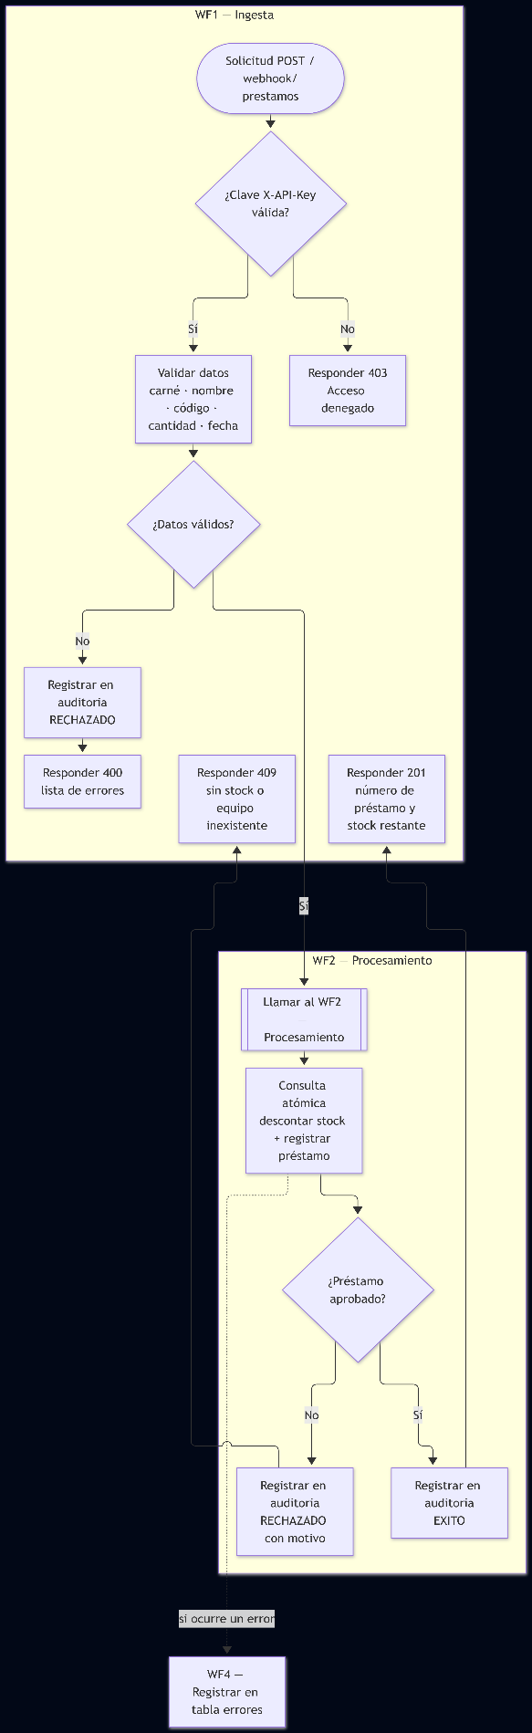
Figura 3. Diagrama del flujo principal (WF1 y WF2).

5.1 WF1 – Ingesta de préstamos
Es la puerta de entrada del sistema. Recibe la solicitud por HTTP, comprueba la clave de acceso, valida los datos y decide si la rechaza o la envía a procesamiento.
Nodo | Tipo | Función
Webhook | Webhook | Recibe POST /webhook/prestamos. Exige la cabecera X-API-Key mediante Header Auth.
Validar datos | Code | Limpia y valida carné, nombre, código de equipo, cantidad y fecha. Devuelve valido y la lista de errores.
¿Datos validos? | If | Separa el flujo en datos válidos e inválidos.
Auditoria rechazo | Postgres (Insert) | Registra la solicitud rechazada con sus errores.
Responder rechazo | Respond to Webhook | Responde con código 400 y la lista de errores.
Procesar en WF2 | Execute Workflow | Envía los datos válidos al WF2 y espera su resultado.
Responder resultado | Respond to Webhook | Responde 201 si el préstamo se aprobó o 409 si no.

Las reglas de validación aplicadas son las siguientes:
Dato | Regla
carne | Formato 0000-00-0000 (expresión regular).
nombre_estudiante | Solo letras y espacios, de 3 a 100 caracteres.
codigo_equipo | Formato AAA-000, por ejemplo LAP-001.
cantidad | Número entero entre 1 y 10.
fecha_devolucion | Fecha real en formato AAAA-MM-DD, entre hoy y 30 días después.

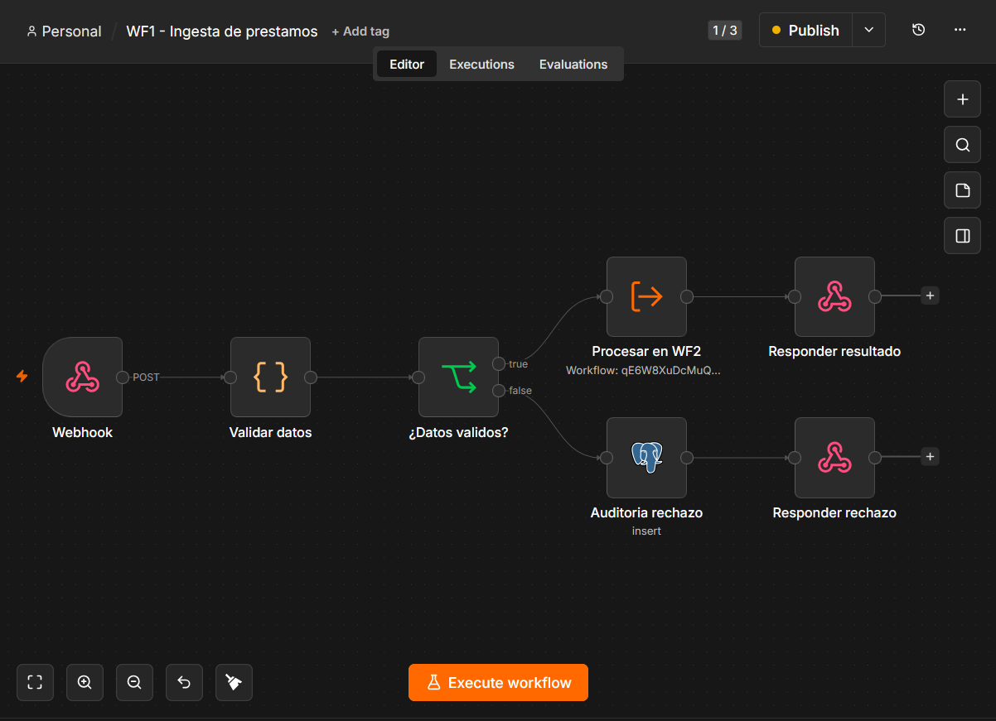 Figura 4. WF1 – Ingesta de préstamos.

5.2 WF2 – Procesamiento de préstamos
Solo puede ejecutarse desde el WF1, nunca directamente desde fuera. Su nodo central ejecuta una única consulta SQL que descuenta el stock solo si alcanza y, en la misma instrucción, registra el préstamo:
WITH equipo AS (
UPDATE equipos SET stock_disponible = stock_disponible - $2
WHERE codigo = $1 AND activo = TRUE AND stock_disponible >= $2
RETURNING id_equipo, nombre, stock_disponible
), nuevo AS (
INSERT INTO prestamos (carne, nombre_estudiante, id_equipo, cantidad,
fecha_devolucion_esperada)
SELECT $3, $4, id_equipo, $2, $5::date FROM equipo
RETURNING id_prestamo
)
SELECT ... AS aprobado, ... AS id_prestamo, ... AS equipo_existe ...;

Como todo ocurre en una sola instrucción, PostgreSQL la ejecuta como una transacción: si dos solicitudes compiten por la última unidad, solo una la obtiene, y si algo falla no se guarda nada a medias.
Nodo | Tipo | Función
When Executed by Another Workflow | Execute Workflow Trigger | Recibe los datos validados desde el WF1.
Registrar prestamo | Postgres (Execute Query) | Consulta atómica parametrizada descrita arriba.
¿Prestamo aprobado? | If | Separa préstamos aprobados y rechazados.
Auditoria exito | Postgres (Insert) | Registra el préstamo aprobado con su número y el stock restante.
Resultado exito | Edit Fields | Arma la respuesta: estado APROBADO, número de préstamo, equipo, stock restante y fecha de devolución.
Auditoria sin stock | Postgres (Insert) | Registra el rechazo y su motivo: stock insuficiente o equipo inexistente.
Resultado rechazo | Edit Fields | Arma la respuesta: estado RECHAZADO, motivo y stock disponible.

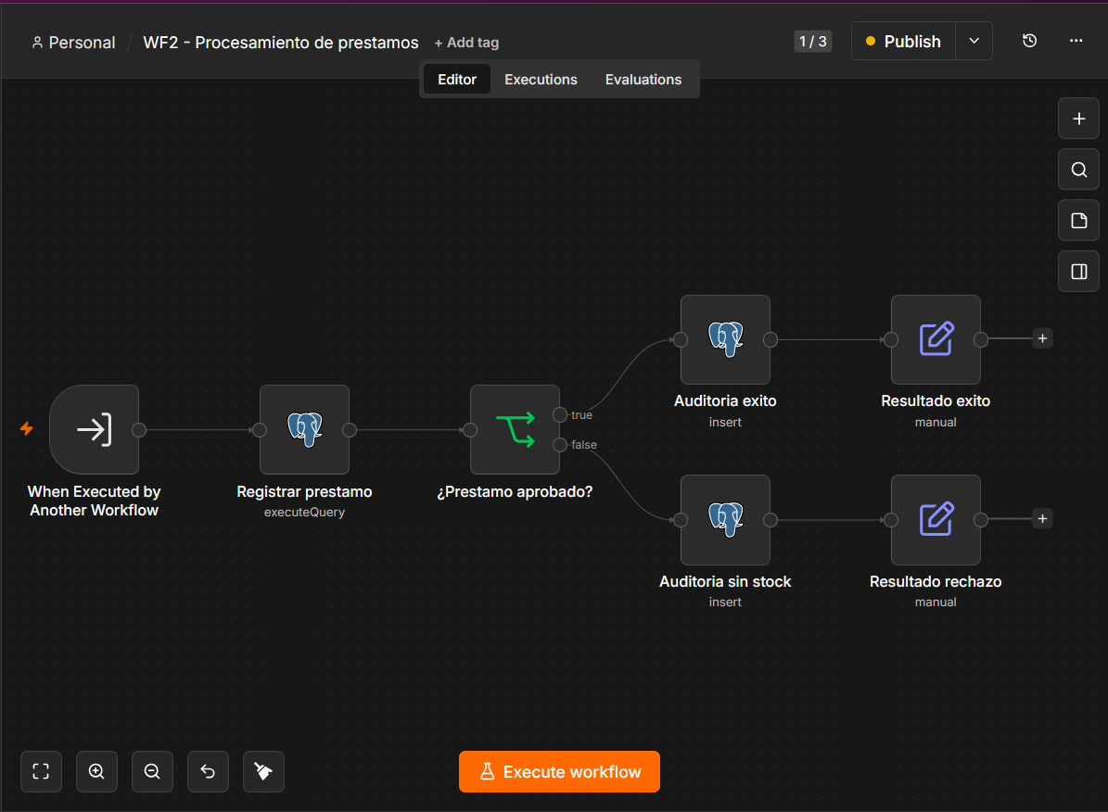 Figura 5. WF2 – Procesamiento de préstamos.

5.3 WF3 – Salida de reportes
Se ejecuta automáticamente todos los días a las 7:00 a. m. Marca como VENCIDO todo préstamo activo cuya fecha de devolución ya pasó y produce un reporte con dos salidas verificables: un registro en la tabla auditoria y un archivo CSV en la carpeta reportes/, con el nombre reporte_vencidos_AAAA-MM-DD.csv.
Nodo | Tipo | Función
Cada dia 7am | Schedule Trigger | Inicia el workflow diariamente a las 7:00 a. m.
Buscar vencidos | Postgres (Execute Query) | Marca los vencidos y devuelve la lista con los días de atraso. Usa "Always Output Data" para continuar aunque no haya vencidos.
Generar reporte | Code | Resume el resultado: fecha, total de vencidos, nuevos del día y detalle.
Auditoria reporte | Postgres (Insert) | Guarda el reporte completo en la bitácora.
Preparar filas CSV | Code | Convierte el reporte en una fila por préstamo vencido.
Convertir a CSV | Convert to File | Genera el archivo CSV con encabezados.
Guardar CSV | Read/Write Files from Disk | Escribe el archivo en /reportes.

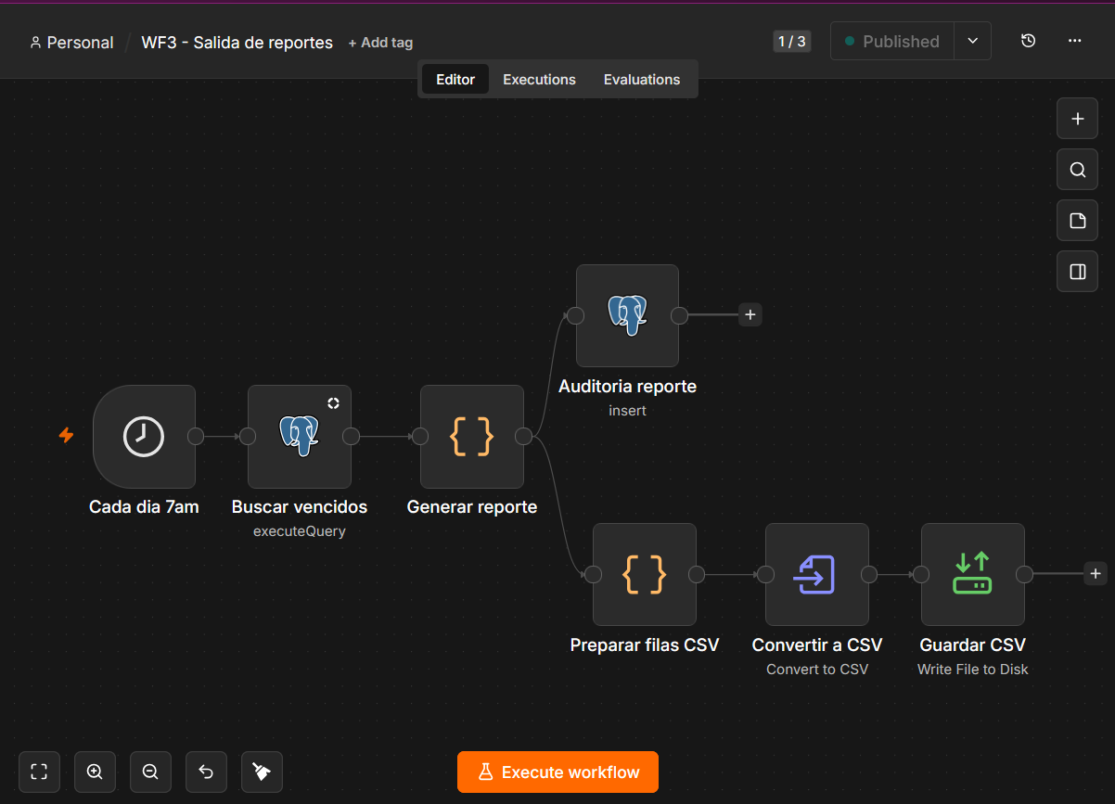 Figura 6. WF3 – Salida de reportes.

5.4 WF4 – Manejo de errores
Está configurado como Error Workflow del WF1, el WF2 y el WF3. Cuando cualquiera de ellos falla en una ejecución de producción, n8n lo activa automáticamente con el detalle del error.
Nodo | Tipo | Función
Error Trigger | Error Trigger | Se activa cuando falla un workflow vigilado.
Registrar error | Postgres (Insert) | Guarda el workflow, el nodo que falló, el mensaje, el número de ejecución y el detalle técnico en la tabla errores.

5.5 Resumen de nodos utilizados
En total el sistema usa doce tipos de nodo distintos, el doble del mínimo de seis que pide el proyecto: Webhook, Code, If, Postgres, Respond to Webhook, Execute Workflow, Execute Workflow Trigger, Edit Fields, Schedule Trigger, Convert to File, Read/Write Files from Disk y Error Trigger.

6. Manejo de errores y de los datos

6.1 Errores esperados
Los errores previsibles se manejan dentro del propio flujo y se responden con el código HTTP estándar que corresponde, para que quien envía la solicitud sepa exactamente qué pasó:
Código | Situación | Registro
201 | Préstamo aprobado y registrado. | auditoria: PRESTAMO_REGISTRADO / EXITO
400 | Uno o más datos no cumplen las validaciones. | auditoria: SOLICITUD_PRESTAMO / RECHAZADO
403 | Falta la clave X-API-Key o es incorrecta. | Rechazado por n8n antes de ejecutar el flujo
409 | El equipo no existe, está inactivo o no hay stock suficiente. | auditoria: PRESTAMO_RECHAZADO / RECHAZADO

6.2 Errores inesperados
Los fallos no previstos (por ejemplo, que la base de datos no responda) los captura el WF4. Como el WF1 llama al WF2, un fallo en el WF2 queda registrado dos veces: en el nodo donde se originó y en el nodo del WF1 que lo recibió. Así se puede seguir el recorrido completo del error.

6.3 Consistencia de la información
La consistencia se garantiza en tres niveles: la validación en el WF1 impide que entren datos mal formados; la consulta atómica del WF2 impide que el stock y los préstamos queden desalineados; y las restricciones CHECK de PostgreSQL actúan como última barrera aunque un workflow tuviera un defecto.

7. Consideraciones de seguridad
Medida | Implementación | Riesgo que reduce
Credenciales en variables de entorno | Usuario y contraseña de PostgreSQL y clave de cifrado de n8n en .env, leídas por docker-compose.yml. El .env está en .gitignore y el repositorio solo incluye .env.example. | Exposición de contraseñas en el código o en GitHub.
Control de acceso | El webhook exige la cabecera X-API-Key (Header Auth). Sin la clave correcta n8n responde 403. | Solicitudes de terceros no autorizados.
Validación de entradas | Expresiones regulares y rangos para cada campo antes de tocar la base de datos. | Datos corruptos e inyección de contenido malicioso.
Consultas parametrizadas | Los datos viajan separados del SQL ($1…$5) o mediante el modo Insert de n8n. | Inyección SQL.
Credenciales cifradas en n8n | N8N_ENCRYPTION_KEY cifra las credenciales guardadas. Los workflows exportados solo contienen su nombre. | Robo de credenciales desde la configuración de n8n.
Acceso a archivos restringido | N8N_RESTRICT_FILE_ACCESS_TO limita a n8n a la carpeta /reportes. | Lectura o escritura de archivos del sistema.
Sub-workflow no expuesto | El WF2 solo se ejecuta cuando lo llama el WF1. | Registro de préstamos saltándose la validación.
Datos personales mínimos | Solo se guardan el carné y el nombre, lo indispensable para el préstamo. | Exposición innecesaria de información de estudiantes.

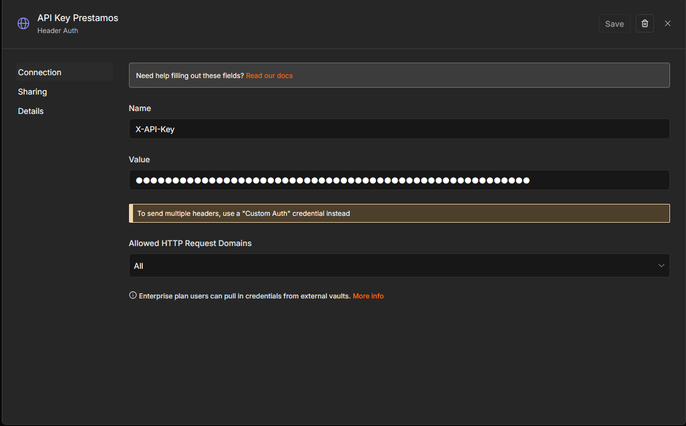Figura 7. Credencial de control de acceso del webhook.
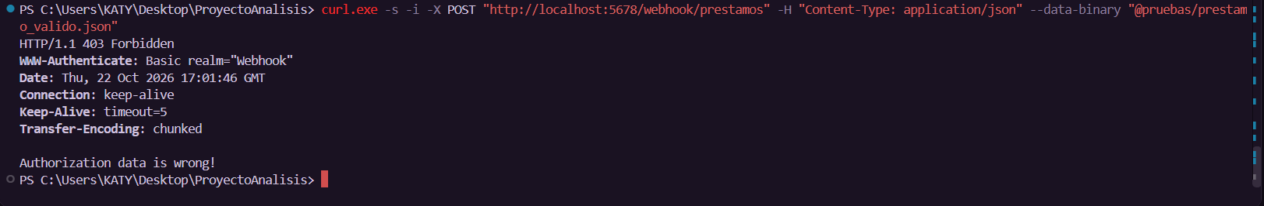Figura 8. Solicitud rechazada por falta de clave de acceso.

8. Pruebas realizadas
Las pruebas se ejecutaron entre el 21 y el 22 de octubre de 2026. Los archivos de entrada están en la carpeta pruebas/ del repositorio.
# | Caso | Entrada | Resultado esperado | Resultado obtenido
1 | Datos inválidos | prestamo_invalido.json (5 campos incorrectos) | 400 con 5 errores; auditoría RECHAZADO | Correcto
2 | Préstamo válido | prestamo_valido.json (1 proyector PRO-001) | 201; stock de 2 a 1 | Correcto
3 | Segundo préstamo válido | prestamo_valido.json | 201; stock de 1 a 0 | Correcto
4 | Sin stock | prestamo_valido.json | 409 "Stock insuficiente" | Correcto
5 | Consistencia | Consulta a equipos, prestamos y auditoria | 2 prestados + 0 disponibles = 2 totales; 4 eventos en auditoría | Correcto
6 | Error simulado | Tabla prestamos renombrada temporalmente | WF4 registra el error en WF2 y en WF1; datos intactos | Correcto
7 | Préstamo vencido | crear_vencido.sql y ejecución del WF3 | Préstamo pasa a VENCIDO (7 días); CSV generado | Correcto
8 | Acceso sin clave | Solicitud sin cabecera X-API-Key | 403 | [Completar]

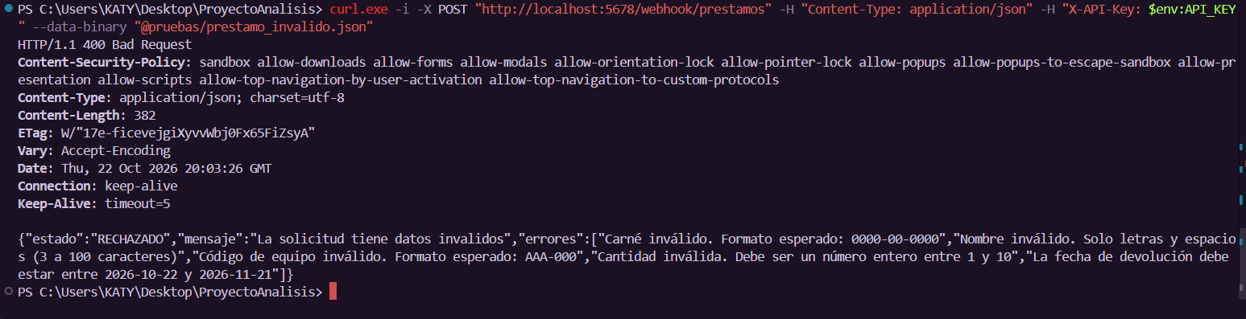Figura 9. Préstamo aprobado.
Figura 10. Solicitud con datos inválidos.
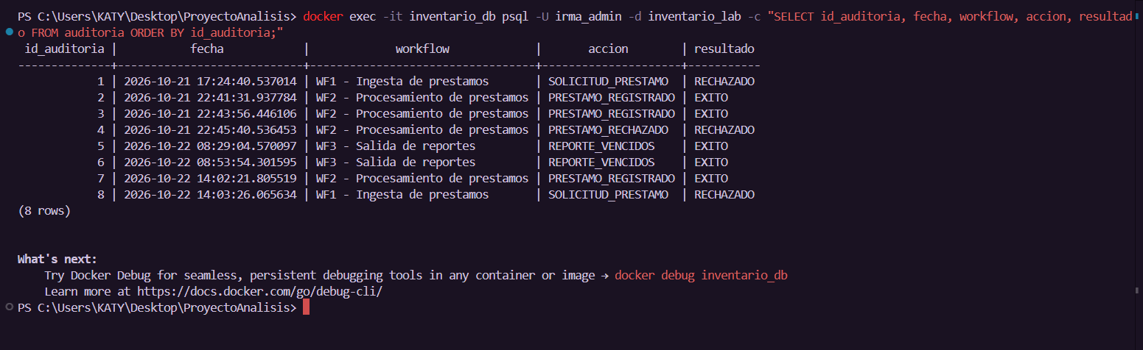Figura 11. Bitácora de auditoría.
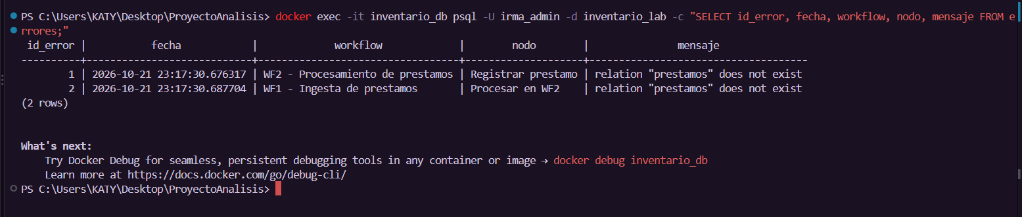Figura 12. Errores registrados por el WF4.
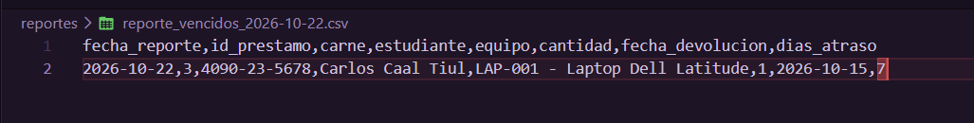Figura 13. Reporte CSV de préstamos vencidos.

9. Instalación y reproducibilidad
El archivo README.md del repositorio contiene las instrucciones completas. En resumen:
- Instalar Docker Desktop y Git.
- Clonar el repositorio y copiar .env.example como .env, completando sus valores.
- Ejecutar docker compose up -d. PostgreSQL crea las tablas automáticamente.
- Entrar a http://localhost:5678, crear la cuenta de n8n y las credenciales Postgres Inventario y API Key Prestamos.
- Importar los workflows de la carpeta workflows/ en el orden WF04, WF02, WF01 y WF03, asignar credenciales, configurar el WF4 como Error Workflow y publicar.
- Ejecutar los casos de la carpeta pruebas/.
El historial de commits del repositorio documenta la evolución del proyecto, desde el entorno inicial (v0.2) hasta la versión con diagramas (v0.6).

10. Conclusiones
- La automatización con n8n permitió reemplazar un proceso manual por uno que valida, registra y reporta sin intervención humana, y que deja evidencia de cada operación.
- Delegar la consistencia del inventario a la base de datos, mediante una operación atómica y restricciones de integridad, resultó más confiable que comprobarla en pasos separados dentro del workflow.
- Separar la solución en workflows con una sola responsabilidad simplificó las pruebas y permitió que el manejo de errores rastreara exactamente dónde se originó cada fallo.
- La seguridad se integró desde el diseño (variables de entorno, control de acceso, validación y consultas parametrizadas) en lugar de agregarse al final.

10.1 Trabajo futuro
- Workflow de devolución que registre fecha_devolucion_real y restituya el stock.
- Notificaciones por correo a los estudiantes con préstamos vencidos.
- Formulario web para que los estudiantes soliciten préstamos sin usar la terminal.

11. Referencias y recursos de apoyo
- n8n. Documentación oficial. https://docs.n8n.io
- PostgreSQL Global Development Group. PostgreSQL 16 Documentation. https://www.postgresql.org/docs/16/
- Docker Inc. Docker Compose Documentation. https://docs.docker.com/compose/
- Mermaid. Documentación de diagramas. https://mermaid.js.org
- Universidad Mariano Gálvez de Guatemala. Guía Completa del Proyecto Final – Análisis de Sistemas II.
- Se utilizó un asistente de inteligencia artificial (Claude, de Anthropic) como apoyo en la guía técnica paso a paso y en la redacción de este documento, conforme al compromiso de dar a conocer los recursos utilizados.

